МУНИЦИПАЛЬНОЕ КАЗЕННОЕ ДОШКОЛЬНОЕ ОБРАЗОВАТЕЛЬНОЕ УЧРЕЖДЕНИЕ
«Детский сад №7 «Дюймовочка»
городского округа «город Кизляр»»
368830, РД, г. Кизляр, ул. Достоевского, 67 Тел. 8 (87239) 2-03-05
Е-mail: dyumovohka67@mail.ru

Проект

Подготовительная группа

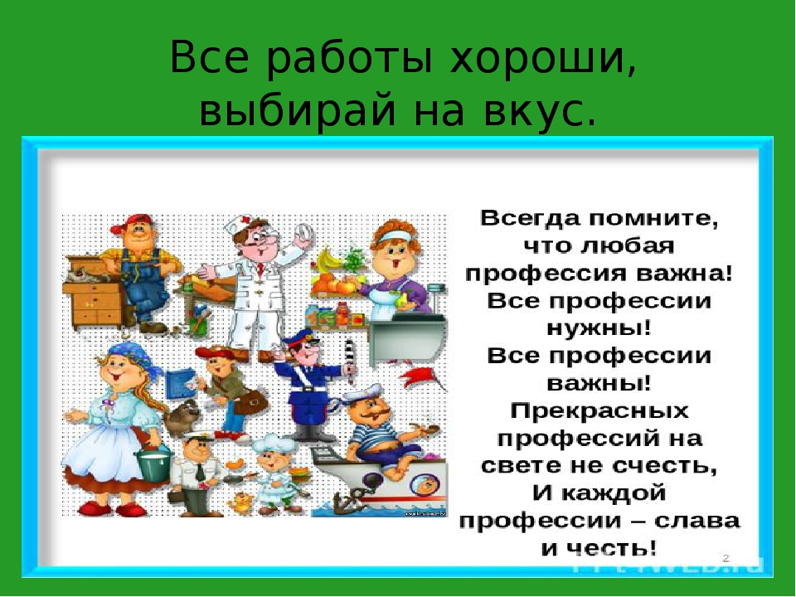

Воспитатель: Аскерова Н.М.

Проект в подготовительной группе

«Все работы хороши — выбирай на вкус!»
Проект в подготовительной группе «Все работы хороши — выбирай на вкус!»
Проект в подготовительной группе «ПОЧЕМУЧКИ»
Тема: «Все работы хороши – выбирай НА ВКУС !»
Разработчик – воспитатель Аскерова Наташа .
Вид проекта: познавательный, творческо-информационный.
Продолжительность: краткосрочный.
Участники проекта: дети подготовительной группы, воспитатели, родители.
Проблема проекта:
Центральным звеном знаний о социальной действительности являются знания о трудовой деятельности людей. Это содержание знаний имеет непреходящее значение в социализации личности. От уровня знаний дошкольников о труде, профессиях человека, зависит и их интерес к труду и развитие их познавательной деятельности, и умение практически выполнять доступные трудовые процессы (повышение уровня знаний сопровождается активизацией интереса к выполнению трудовых процессов).
Актуальность проекта:
В старшем дошкольном возрасте особое значение для полноценного развития детской личности приобретает дальнейшее приобщение к миру взрослых людей и созданных их трудом предметов. Ознакомление с профессиями обеспечивает дальнейшее вхождение ребёнка в современный мир, приобщение к его ценностям, обеспечивает удовлетворение и развитие познавательных интересов мальчиков и девочек старшего дошкольного возраста. Поэтому и возникла идея создания данного проекта. Углубленное изучение профессий способствует развитию представлений об их значимости, ценности каждого труда, развитию доказательной речи. Правильный выбор профессии определяет жизненный успех.

Цель проекта:
Познакомить детей с представителями тех или иных профессий, спецификой их работы, выполняемыми ими трудовыми операциями, орудиями труда, специальной техникой.

Задачи проекта:
для детей
1. Формировать первичные представления детей о гендерной принадлежности, влияющие на выбор профессии в будущем.
2. Расширять и углублять знания детей о профессиях.
3. Способствовать развитию связной речи у детей.
4. Воспитывать чувство уважения к труду взрослых.
для родителей
1. Беседа с детьми о профессиях в домашней обстановке.
2. Подготовка совместных работ с детьми о профессиях родителей.
3. Подготовка рассказов о любой профессии.

для педагога
1. Создание тематической подборки (картинки и наглядно-демонстрационный материал по теме «Профессии»).
2. Выявить знания у детей о профессиях.
3.Подготовить консультации для родителей:
«Как сформировать положительное отношение к труду взрослых через ознакомление с профессиями».(онлайн)
4 Обогатить предметно-развивающую среду по теме проекта.
5. Создание книг о профессиях руками дошкольников.
Образовательная область: познавательное развитие
Интеграция образовательных областей: социально-коммуникативное развитие, речевое развитие, художественно-эстетическое развитие, физическое развитие.
Ожидаемые результаты по проекту:
для детей:
• сформированность знаний о некоторых профессиях, их назначении, особенностях;
• пополнение лексики воспитанников;
• расширение знаний о своей семье.
для родителей:
• успешное взаимодействие со своими детьми;
• повышение психолого-педагогических компетенций.
для педагога:
• создание предметно-развивающей среды по теме проекта;
• совместная работа с родителями по расширению знаний детей;
• повышение уровня развития психолого-педагогической компетенции родителей и активизация их позиции в более тесном взаимодействии с педагогами и детьми.
Этапы проекта:
I. этап – подготовительный
1. Проведение анкетирования детей с целью выяснения знаний о профессиях.
2. Подбор информации, иллюстраций, художественной литературы.
3. Подбор дидактических игр.
4. Пополнение атрибутов для сюжетно-ролевых игр.
5. Подбор информационного материала для родителей.
6. Разработка конспектов ООД, развлечений.
7. Создание книг о профессиях руками дошкольников.
II. этап – практический (основной):
Виды взросло-детской деятельности:
1.Социально-коммуникативное развитие:
•Дидактические игры: «Подскажи словечки», «Угадай, кто это?», «Кто больше расскажет о профессиях», «Угадай, что я делаю?», «Что сначала, что потом», «Где это можно купить?», «Назови профессию», «Что кому?», «Кому без них не обойтись?», «Профессии людей», «Кто, что делает?», «Названия профессий от А до Я», «Что случилось, если бы не работал…», «Что делают этим предметом», «Что расскажет предмет».
•Сюжетно-ролевые игры: «Салон красоты», «На приёме у врача», «Вызов доктора», «Авто – мастерская», «Мы готовим детям обед», «Кофе: «Сластёна», «Музыканты», «Строим дом».
•Словесные игры: «Что мы были не скажем, что делали покажем», «Если весело живётся, делай так».
•Настольные игры: «Профессии», «Кем быть?», «Ассоциации», «Кому, что нужно для работы?», «Назови все профессии».
• Разучивание стихов, загадок,пословиц и поговорок на темы: «Профессии людей».
2.Познавательное развитие:
•Организационно-образовательная деятельность: «Путешествие в мир профессий».
• Знакомство с профессиями родителей.
•Конструирование: ракета, корабль, дом, железная дорога, пожарная машина, строительство необычного моста.
• Изготовление книг о профессиях»: «Все работы хороши – выбирай любую!»,
«Все профессии важны – выбирай на вкус».
3.Речевое развитие:
•Творческие рассказы: «Я горжусь своей мамой», «Я горжусь своим папой», рассматривание альбомов и иллюстраций о профессиях.
• Разучивание стихов, поговорок, пословиц о профессиях и о труде.
• Обогащение словаря детей за счёт новых терминов.
4.Художественно-эстетическое развитие:
•Чтение художественной литературы: «Город добрых дел?»; Р. Скарри «Кем быть?»; С. Михалков; «Кем быть?» В. Маяковский; «Строители» Б. Заходер; «Дядя Стёпа – милиционер» С. Михалков «Доктор Айболит
•Рисование: «Кем я буду, когда вырасту», «Профессия мой мамы», «Профессия моего папы».
•Лепка: «Пожарная машина», «Работа кузнеца».
•Аппликация: «Профессия- Врач!»
5.Физическое развитие:
•Подвижные игры: «Если нравится тебе, то делай так»; «Море волнуется» (со словами «Задуманную профессию покажи»); «Пожарные на учении»;» «Почтальон».
•Игры-эстафеты: «Физкультминутки «Профессии»; «Строим дом – мы строители»;упражнения: «Пожарные», «Дровосеки», «Полицейский», «Кузнец».
Метод трёх вопросов, необходимых для составления проекта:
Что мы знаем? что взрослые работают; незначительные названия профессий родителей и работников детского сада; связывают некоторые продукты труда с профессией.
Что мы хотим узнать? какие ещё бывают профессии; чем занимаются люди разных профессий; какие профессии у наших родителей; название профессий работников детского сада; какие знания и качества нужны для той или иной профессии; взаимосвязь профессий.
Откуда можно узнать? спросить у родителей; посмотреть видеофильм; информационные плакаты; пригласить на беседу специалистов; чтение художественной литературы; просмотр журналов; посетить экскурсии.
Формы работы с детьми:
• Дидактические игры и настольно-печатные игры
• Сюжетно-ролевые игры
• Чтение художественной литературы
• Беседы
•Просмотр презентации: «Загадки о профессиях»
• Изготовление книг о профессиях.
Наблюдения.
Настольно-печатные игры.
Конструирование:
Сюжетно-ролевые игры:
Физическое развитие:
Итог: «Изготовление книг о профессиях».

